Задача. С помощью двойного интеграла вычислить объем тела ограниченного заданными поверхностями:
$z=0$; $y=x$; $y=4x$; $y=3$; $z=\text{20}−y^{2}$.
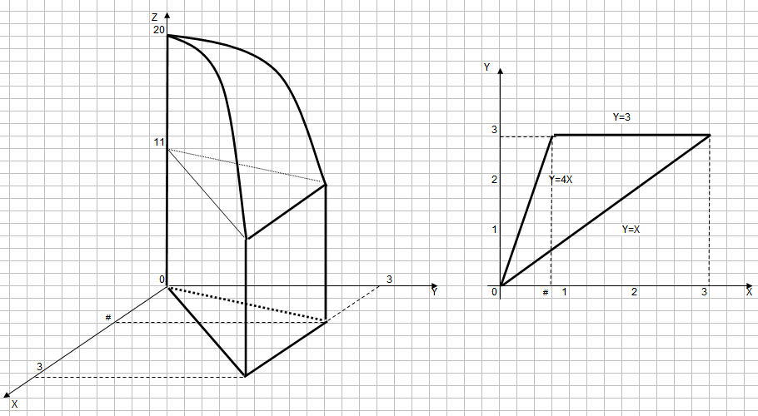
Решение:

$y=x$; $y=4x$
$x=y$; $x=\frac{y}{4}$
$V=\iint_{D}{Z\left(x,y\right)\text{dxdy}}$=$\int_{0}^{3}{\text{dy}\int_{\frac{y}{4}}^{y}{Z\left(x,y\right)\text{dx}}}$=$\int_{0}^{3}{\text{dy}\int_{\frac{y}{4}}^{y}{\left(\text{20}−y^{2}\right)\text{dx}}}$=
=$\int_{0}^{3}{\left(\text{20}−y^{2}\right)x|_{\frac{y}{4}}^{y}\text{dy}}$=$\int_{0}^{3}{\left(\text{20}−y^{2}\right)\left(y−\frac{y}{4}\right)\text{dy}}$=$\int_{0}^{3}{\left(\text{15}y−\frac{3y^{3}}{4}\right)\text{dy}}$=
=$\left(\frac{\text{15}y^{2}}{2}−\frac{3y^{4}}{\text{16}}\right)|_{0}^{3}$=$\left(\frac{\text{135}}{2}−\frac{\text{243}}{\text{16}}\right)$=52,3125 единиц кубических.
Ответ: V=52,3125 единиц кубических

Задача. Вычислить работу силового поля $\bar{F}=\left(3x+y\right)\bar{i}+2\text{xy \{}\bar{j}$ при обходе против часовой стрелки треугольного контура А(1;1), В(3;1), С(2;2).
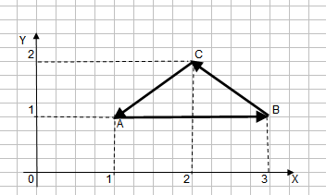
Решение: $A=\int_{L}{\bar{F}d\bar{l}}$=$\int_{\text{AB}+\text{BC}+\text{CA}}{\bar{F}d\bar{l}}$=$\int_{\text{AB}+\text{BC}+\text{CA}}{\left(3x+y\right)\text{dx}+2\text{xydy}}$
1. АВ: $y=1$ при $x$ от 1 до 3
$$\text{dy}=0$$
$\int_{\text{AB}}{\bar{F}d\bar{l}}$=$\int_{\text{AB}}{\left(3x+1\right)\text{dx}}$= $\int_{1}^{3}{\left(3x+1\right)\text{dx}}$=
=$\left(\frac{3}{2}x^{2}+x\right)|_{1}^{3}$=$\left(\frac{\text{27}}{2}+3\right)−\left(\frac{2}{3}+1\right)$=$4+\frac{\text{25}}{3}$=$\text{12}\frac{1}{3}$
2. ВС: $y=4−x$ при $x$ от 3 до 2
$$\text{dy}=−\text{dx}$$
$\int_{\text{BC}}{\bar{F}d\bar{l}}$=$\int_{\text{BC}}{\left(3x+y\right)\text{dx}+2\text{xydy}}$= $\int_{3}^{2}{\left(3x+4−x\right)\text{dx}−2x\left(4−x\right)\text{dx}}$=
=$\int_{3}^{2}{\left(2x+4−8x+2x^{2}\right)\text{dx}}$=$\int_{3}^{2}{\left(4−6x+2x^{2}\right)\text{dx}}$=$\left(4x−3x^{2}+\frac{2}{3}x^{3}\right)|_{3}^{2}$=
=$\left(8−\text{12}+\frac{\text{16}}{3}\right)−\left(\text{12}−\text{27}+\text{18}\right)$=$4\frac{1}{3}$
3. СА: $y=x$ при $x$ от 2 до 1
$$\text{dy}=\text{dx}$$
$\int_{\text{CA}}{\bar{F}d\bar{l}}$=$\int_{\text{CA}}{\left(3x+y\right)\text{dx}+2\text{xydy}}$= $\int_{2}^{1}{\left(3x+x\right)\text{dx}+2x^{2}\text{dx}}$=
=$\int_{2}^{1}{\left(4x+2x^{2}\right)\text{dx}}$=$\left(2x^{2}+\frac{2}{3}x^{3}\right)|_{2}^{1}$=
=$\left(2+\frac{2}{3}\right)−\left(8+\frac{\text{16}}{3}\right)$=$−6−\frac{\text{14}}{3}$=$−\text{10}\frac{2}{3}$
Итак
$A=\int_{L}{\bar{F}d\bar{l}}$=$\text{12}\frac{1}{3}$+$4\frac{1}{3}$$−\text{10}\frac{2}{3}$=6.
Ответ:6.
Задача.
Дан числовой ряд $a_{1}+a_{2}+a_{3}+a_{4}+\text{.}\text{.}\text{.}$ Составить формулу общего члена ряда. Вычислить частичные суммы ряда $S_{1},S_{2},S_{3},S_{4},S_{5},S_{6}$. Вычислить сумму ряда.
$$−4−4⋅\frac{3}{8}−4⋅\frac{3^{2}}{8^{2}}−4⋅\frac{3^{3}}{8^{3}}−\text{.}\text{.}\text{.}\text{.}$$
Решение:
Составим формулу общего члена ряда и вычислим частичные суммы ряда
$a_{1}$=-4; $S_{1}$=-4.
$a_{2}$=$−4⋅\frac{3}{8}$=-1,5; $S_{2}$=$−4−4⋅\frac{3}{8}$=-5,5
$a_{3}$=$−4⋅\frac{3^{2}}{8^{2}}$=-0,5625; $S_{3}$=$−4−4⋅\frac{3}{8}−4⋅\frac{3^{2}}{8^{2}}$=-6,0625
$a_{4}$=$−4⋅\frac{3^{3}}{8^{3}}$=-0,2109; $S_{4}$=$−4−4⋅\frac{3}{8}−4⋅\frac{3^{2}}{8^{2}}−4⋅\frac{3^{3}}{8^{3}}$=-6,2734
$a_{5}$=$−4⋅\frac{3^{4}}{8^{4}}$=-0,0791; $S_{5}$=$−4−4⋅\frac{3}{8}−4⋅\frac{3^{2}}{8^{2}}−4⋅\frac{3^{3}}{8^{3}}$$−4⋅\frac{3^{4}}{8^{4}}$=-6,3525
$a_{6}$=$−4⋅\frac{3^{5}}{8^{5}}$=-0,0297; $S_{6}$=$−4−4⋅\frac{3}{8}−4⋅\frac{3^{2}}{8^{2}}−4⋅\frac{3^{3}}{8^{3}}$$−4⋅\frac{3^{4}}{8^{4}}$$−4⋅\frac{3^{5}}{8^{5}}$=-6,3822
…….
$a_{k}$=$−4⋅\frac{3^{k−1}}{8^{k−1}}$, $S=−4\sum_{k=1}^{∞}{{\left(\frac{3}{8}\right)}^{k−1}}$Сумма бесконечной геометрической прогрессии с первым членом 1 и знаменателем $\frac{3}{8}$ равна $\frac{b_{1}}{1−q}$=$\frac{1}{1−\frac{3}{8}}$=1,6
$S=−4\sum_{k=1}^{∞}{{\left(\frac{3}{8}\right)}^{k−1}}$=-6,4
Ответ: $a_{k}$=$−4⋅\frac{3^{k−1}}{8^{k−1}}$, $S=−4\sum_{k=1}^{∞}{{\left(\frac{3}{8}\right)}^{k−1}}$=-6,4

Задача. Вычислить приближенно с точностью $ε={\text{10}}^{−3}$ функцию Лапласа $Φ\left(x_{0}\right)=\frac{1}{\sqrt{2π}}\int_{0}^{x_{0}}{e^{−\frac{x^{2}}{2}}\text{dx}}$ при заданном значении аргумента $x_{0}=\frac{7}{9}$
Решение:
$$e^{x}=\sum_{k=0}^{∞}{\frac{x^{k}}{k!}}$$
$$e^{−\frac{x^{2}}{2}}=\sum_{k=0}^{∞}{{\left(−1\right)}^{k}\frac{x^{2k}}{2^{k}k!}}$$
$\frac{1}{\sqrt{2π}}\int_{0}^{x_{0}}{e^{−\frac{x^{2}}{2}}\text{dx}}$=$\frac{1}{\sqrt{2π}}\int_{0}^{79}{\sum_{k=0}^{∞}{{\left(−1\right)}^{k}\frac{x^{2k}}{2^{k}k!}}\text{dx}}=\frac{1}{\sqrt{2π}}\sum_{k=0}^{∞}{\int_{0}^{79}{{\left(−1\right)}^{k}\frac{x^{2k}}{2^{k}k!}\text{dx}}}$=
=$\frac{1}{\sqrt{2π}}\sum_{k=0}^{∞}{{\left(−1\right)}^{k}\frac{x^{2k+1}}{\left(2k+1\right)2^{k}k!}|_{0}^{79}}=\frac{1}{\sqrt{2π}}\sum_{k=0}^{∞}{\frac{{\left(−1\right)}^{k}{\left(79\right)}^{2k+1}}{\left(2k+1\right)2^{k}k!}}$=
=$\frac{7}{9\sqrt{2π}}−\frac{{\left(79\right)}^{3}}{6\sqrt{2π}}+\frac{{\left(79\right)}^{5}}{\text{40}\sqrt{2π}}−\frac{{\left(79\right)}^{7}}{\text{336}\sqrt{2π}}+\text{.}\text{.}\text{.}\text{.}$=0,3103-0,0313+0,0028-0,0002+…
Учитывая то, что 0,0028>0,001, а 0,0002<0,001, то в соответствии с признаком Лейбница имеем
$Φ\left(\frac{7}{9}\right)≈$0,3103-0,0313+0,0028=0,282
Ответ: $Φ\left(\frac{7}{9}\right)≈$0,282
Задача. Найти четыре первых члена разложения в ряд Маклорена решения задачи Коши
$y^{''}−5y^{'}+2{\text{xy}}^{3}=\text{sin}x$, $y\left(0\right)=−2$, $y^{'}\left(0\right)=−4$
Решение: разложение в ряд Маклорена:
$$y\left(x\right)=y\left(0\right)+y^{'}\left(0\right)x+y^{''}\left(0\right)\frac{x^{2}}{2}+y^{'''}\left(0\right)\frac{x^{3}}{6}+y^{\text{IV}}\left(0\right)\frac{x^{4}}{\text{24}}+\text{.}\text{.}\text{.}$$
$y\left(0\right)=−2$, $y^{'}\left(0\right)=−4$
Подставим $x=0$в уравнение $y^{''}−5y^{'}+2{\text{xy}}^{3}=\text{sin}x$:
$$y^{''}\left(0\right)−5y^{'}\left(0\right)+2⋅0⋅y^{3}\left(0\right)=\text{sin}0$$
$$y^{''}\left(0\right)−5\left(−4\right)=0$$
$$y^{''}\left(0\right)=−\text{20}$$
Продифференцируем уравнение $y^{''}−5y^{'}+2{\text{xy}}^{3}=\text{sin}x$:
$$y^{'''}−5y^{''}+2y^{3}+6{\text{xy}}^{2}y^{'}=\text{cos}x$$
Подставим $x=0$в полученное уравнение:
$$y^{'''}\left(0\right)−5y^{''}\left(0\right)+2y^{3}\left(0\right)+6⋅0⋅y^{2}\left(0\right)y^{'}\left(0\right)=\text{cos}0$$
$$y^{'''}\left(0\right)−5y^{''}\left(0\right)+2y^{3}\left(0\right)=1$$
$$y^{'''}\left(0\right)−5\left(−\text{20}\right)+2\left(−8\right)=1$$
$$y^{'''}\left(0\right)=−\text{83}$$
Таким образом, получили четыре первых члена разложения в ряд Маклорена
$$y\left(x\right)=−2−4x−\text{20}\frac{x^{2}}{2}−\text{83}\frac{x^{3}}{6}+\text{.}\text{.}\text{.}$$
$$y\left(x\right)=−2−4x−\text{10}x^{2}−\frac{\text{83}x^{3}}{6}+\text{.}\text{.}\text{.}$$

